УТВЕРЖДЕНО
на заседании учебно-методического объединения учителей истории и обществоведения г. Могилева
ПРОТОКОЛ
14 апреля 2025 г. № 3

Билет № 19
для проведения выпускного экзамена по завершении обучения и воспитания на II ступени общего среднего образования учащихся при освоении содержания образовательной программы базового образования, в том числе для проведения экзамена в порядке экстерната, по учебному предмету «История Беларуси»,
2024/2025 учебный год

2. Практическое задание. Наш край в XIII – XVIII вв.
Используя представленные материалы, ответьте на вопросы:

1. Назовите правителя, при котором территория Могилева вошла в состав Великого княжества Литовского? (С опорой на источник № 1.)
2. Определите, какое событие произошло в Могилеве в начале XVII столетия. (С опорой на источник № 2 (литературный текст)
3. Дайте краткую характеристику события по предложенному плану: (С опорой на источник № 2)
а. Хронологические рамки
б. Причины события
в. Ход события
в. Итоги события.
4. Рассмотрите фрагмент гравюры и определите, какие строения, кроме ратуши, отобразил на ней автор. Сделайте вывод о развитии города (С опорой на источник № 3).
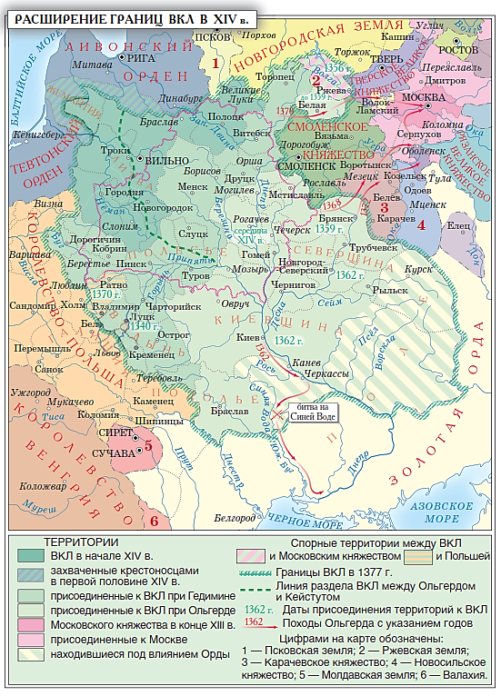
Источник I. Картосхема «Расширение границ ВКЛ в XIV в.»

Источник №2
Земля Могилевская / авт. текста Н.С. Борисенко; под общ. ред. В.А. Малашко.- Могилев: Могил. обл. укруп. тип. им. Спиридона Соболя, 2012.- 320 с.

В 1606-1610 в городе произошли восстания ремесленников и городской бедноты против злоупотреблений и взяточничества членов магистрата. Восстание началось на Торговой площади в июне 1606 года во главе с цехмейстером цеха солодовников С. Митковичем, который на рынке у городской ратуши выступил против бурмистра Василия Екимовича. Восставшие горожане вместо зажиточных людей выбрали в состав магистрата людей своего окружения, которые раньше подвергались наказаниям со стороны властей. Как отмечается в «Живописной России» жители взбунтовались против своего магистрата, завладели вечевым колоколом и стали управлять самовольно. Войтом тогда был Ярош Волович. Он жаловался королю, по велению которого после произведенного следствия казнены пять человек зачинщиков…23 июля 1610 года на Ильинской горе. Имущество всех осужденных было конфисковано.

Источник № 3
Гравюра Могилева

